Hettich'ten interzum 2025'te öne çıkan yenilikler:
„Transforming Spaces – with innovative motion“

Hettich'in konfor, tasarım ve depolama alanına yönelik yenilikçi çözümleri ile mekanlar ve mobilyalar yaratıcı bir şekilde tekrar tekrar dönüştürülebilir. Mobilya kullanıcılarının da bu "dönüşüme" dahil olduğu her yerde, gündelik yaşam duygusal bir deneyime dönüşür. Hettich'in öne çıkan ürünleri yeni nesil mobilyalar için iştahınızı kabartacak ve Hettich standındaki özel sunum sizi büyüleyici, dönüştürülebilir bir mobilya dünyasına taşıyacak.

Menteşeler, çekmece sistemleri ve dolap iç organizasyon aksamlarına yönelik ürün prömiyerlerine ek olarak Hettich bir kez daha endüstriyel üretici, marangoz ve uzman mağazalar için başarılı bir ortak olarak güçlü yönlerini sergileyecek: tam entegre iş birliği için sektöre özel hizmetler, modern üretim teknolojisi kadar ürün yelpazesinin bir parçasıdır. Bu aynı zamanda donanım uzmanının kendi imajının da bir parçasıdır: interzum 2025'te Hettich'in tüm ticari fuar katılımı, harici kuruluş "myclimate" tarafından bir kez daha CO2-nötr olarak sertifika almıştır.

Hettich'in yenilikçi ürünlerini keşfedin
Hettich'in 2025'te sunacağı yenilikler arasında ince tasarımlı Avosys cam ve aynalı kapak menteşesi, güçlü SAH 500 ağır yük dolap askı elemanı ve çekmecelerde AvanTech YOU "Illumination" tasarım özelliği için aydınlatma renginin değişimini içeren bir güncelleme yer alıyor. Ürün yelpazesine ek olarak, Hettich artık yüksek kaliteli dolap iç donanımları sunuyor.

Hettich, bu pratik hizmetiyle mobilya endüstrisinin trend belirleyicisi ve çözüm ortağı olma iddiasını da gerçekleştiriyor: interzum fuarında sergilenen tüm çözümler, mobilya tasarımı ve mekân konseptleri oluşturmak için tasarımcılara ilham sunar. Fuar sonrasında ziyaretçi ve müşterilerimiz mutfak, banyo, salon, yatak odası, beyaz eşya, çalışma alanı, mağaza ve dış mekan için mobilya tasarım fikirlerine, üretim verileri de dahil olmak üzere, Hettich ana sayfasında "roominspirations" altında çevrim içi olarak erişebilirler.

Hettich, pazarlardaki zorlukların ancak tüm iş ortakları arasında yakın ve güvene dayalı bir iş birliği ile aşılabileceğine inanmaktadır ve her zaman bilgi ve uzmanlığını paylaşmaya isteklidir. "It’s all in Hettich" alanı, Hettich'in sektöre sunabileceği özel katma değerler hakkında genel bir bakış sunmaktadır: Uygun maliyetli üretimde daha fazla tasarım özgürlüğü sunan akıllı platform prensibinden başarılı bir Fikir-Strateji ve Ağ ortaklığı için müşteri programlarına kadar Hettich'te keşfedilecek çok şey var. Nitelikli eleman açığı göz önüne alındığında, üretim ve montajda basitleştirilmiş ve verimli süreçlere olan talep artıyor. Bu amaçla Hettich, fuar standında uygulamalı olarak deneyimlenebilecek üretim teknolojisindeki dijital hizmetleri sergileyecek.

"SpinLines" başarı hikayesi devam ediyor
Hettich'in "SpinLines" ürün ailesi 2019'dan beri büyüyor: Her şey basit ComfortSpin döner tabla ile başladı, ardından dönerek açılan yenilikçi FurnSpin mekanizma interzum 2023'te olay yarattı ve 2024'ten beri RoomSpin sistemi tüm mekanların tasarımını sürekli dönüştürüyor. Hettich standındaki özel sunum alanı bu heyecanı yansıtıyor ve "Transforming Spaces – with innovative motion" sloganına dayanarak, kullanıcıların günlük yaşamda kendi mobilya ve mekanlarını nasıl dönüştürebileceklerini eğlenceli bir şekilde sunuyor.

Yarını düşünerek hareket ediyoruz: CO2-Nötr fuar katılımı
Hettich ikinci kez, interzum fuar katılımının tamamı için "myclimate" vakfından (myclimate.org) "CO2-nötr" sertifikası aldı. CO2 emisyonları mümkün olduğunca önlenmeli, en azından azaltılmalıdır. Bu, lojistik yönetimi, stand ekipmanı ve stand yapı malzemelerinin ve modüllerin yeniden kullanımı, yemek hizmetlerinin yerel temini, seyahat ve geceleme dahil olmak üzere stant ekibinin verimli kullanımı ve hatta promosyonların iptali gibi kapsamlı önlemlerle mümkündür. Hettich ekibinin seyahatleri CO2 emisyonları üzerinde en büyük paya sahip olduğundan, denizaşırı ülkelerden gelen ekip arkadaşlarımız mümkün olduğunca CO2 emisyonu azaltılmış uçuşlar için rezervasyon yaptırmaktadır. Pek çok katılımcı trenle seyahat ediyor, şirket aracı sahipleri araç havuzları oluşturuyor ve stand personeli Köln içinde servis aracı yerine toplu taşıma araçlarını kullanıyor. Hettich, ortaya çıkan CO2 emisyonlarını dengelemek için, bir kez daha iklim koruma projesini destekliyor.

Hettich-interzum 2025 açılış sayfası, çeşitli konu ve hizmet alanlarına erişmek veya özellikle dönüştürülebilir alanlar hakkında çözümler aramak için birçok olanak sunmaktadır.

Aşağıdaki görsel www.hettich.com adresindeki "Basın" menüsünden indirilebilir:

Görseller
Resim altyazıları
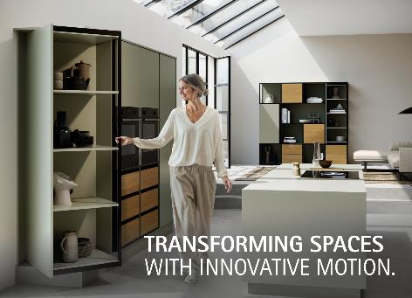
182025_a
“Transforming Spaces – with innovative motion.” – Hettich, interzum 2025'te büyüleyici bir şekilde değişebilen mobilya dünyaları ile mekanların “dönüşümünün” nasıl duygusal bir deneyime evrildiğini gösterecek. Fotoğraf: Hettich

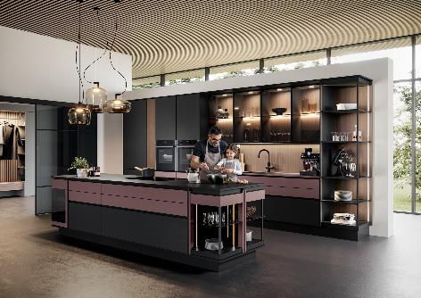
182025_b
Modern yaşamın merkezi olarak açık mutfak: Hettich çözümleri, tasarım ve kullanıcı konforunu çok yönlü saklama alanı ile birleştiren mükemmel bir atmosfer yaratır. Fotoğraf: Hettich

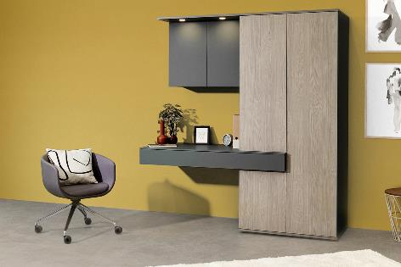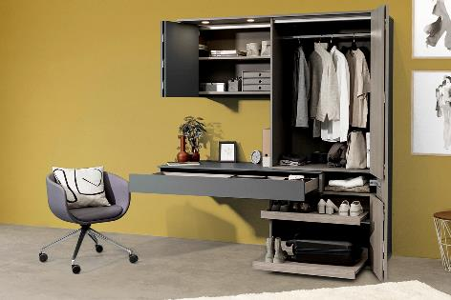
182025_c, 182025_d
Dönüştürülebilir 2'si 1 arada çözüm: Hettich'in WingLine L katlanır kapak donanımına sahip bu ünite, gardırop ve ev-ofis çalışma alanı işlevlerini akıllı bir şekilde birleştiriyor. Fotoğraf: Hettich

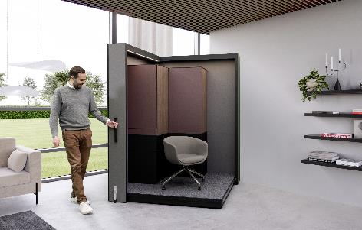
182025_e
“Spinnovate your Space": Hettich, SpinLines ürün ailesi ile yenilikçi dönerek açılan sistemler geliştirmektedir. Fotoğraf: Hettich

Hettich hakkında
Hettich şirketi 1888 yılında kuruldu ve günümüzde dünyanın en büyük ve başarılı mobilya aksamı üreticilerinden biridir. Aile şirketinin genel merkezi, Doğu Vestfalya’nın mobilya bölgesi Kirchlengern şehrinde bulunur. Geleceğe dönük çözümlerimizi 100'den fazla ülkeye ulaştırmak için yaklaşık 8.400 meslektaşımız birlikte çalışıyor. „It's all in Hettich“ şirket sloganı ile Hettich markası, tüm dünyada müşterilerinin ihtiyaçlarına tutarlı bir şekilde uyarlanmış, kapsamlı bir hizmet portföyü sunar. Sosyal, toplumsal ve ekolojik açılardan sürdürülebilir bir şirket politikası Hettich’de geleneksel olarak her zaman en yüksek önceliğe sahip olmuştur. www.hettich.com

